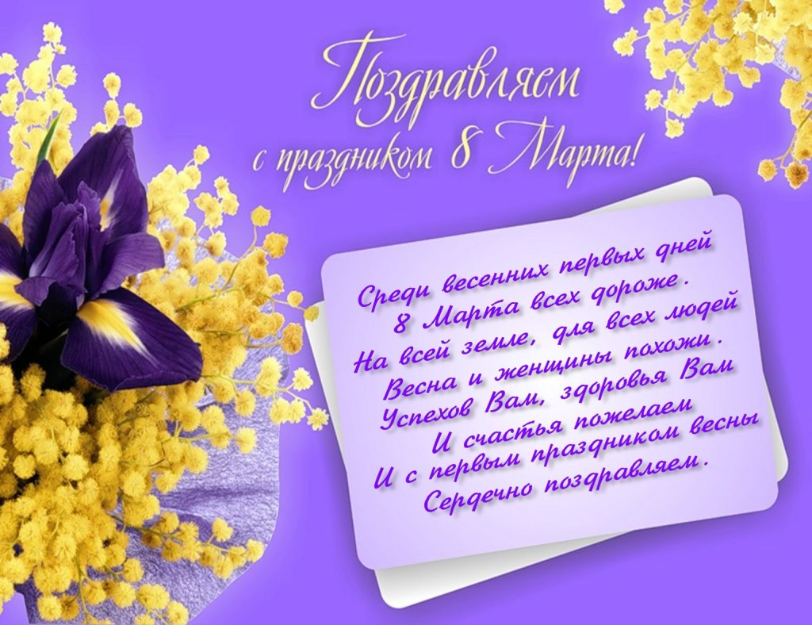
Добрый день уважаемые родители!
Праздники любят все и взрослые и дети. В праздник 8 марта ребята поздравляют своих самых близких и дорогих людей. С весенней капелью, солнечными лучами пришёл мамин праздник и к нам в детский сад. В празднично украшенном зале дети всех групп поздравляли мам, бабушек воспитателей и девочек. Ребята исполняли добрые и ласковые песни, рассказывали стихотворения, исполняли шуточные сценки, танцевали зажигательные польки. Дети играли в забавные игры с мамами, бабушками. Гостями праздника были персонажи такие как: Весна, Веснушка, весёлый и озорной Карлсон, и домоправительница Фрекен Бок, которые дарили радостное настроение, веселье и задор детям. Проводили шуточные игры с ребятами, танцевали. Праздничное весеннее настроение, весёлые детские улыбки зарядили энергией всех участников и гостей детского сада! В празднике принимали участие:
музыкальный руководитель, инструктор по физической культуре,
воспитатели,
учитель логопед,
родители, дети.
